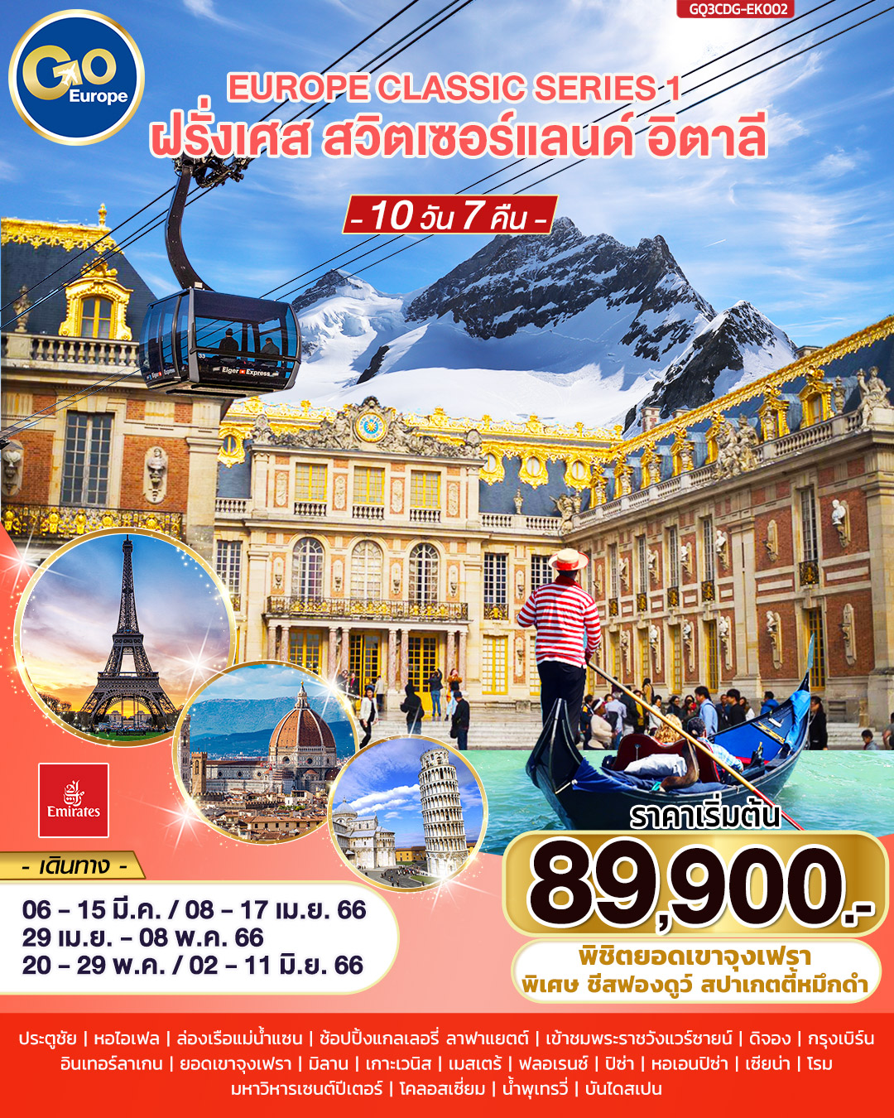
EUROPE CLASSIC SERIES 1
ฝรั่งเศส – สวิตเซอร์แลนด์ – อิตาลี
10 วัน 7 คืน โดยสายการบิน Emirates (EK)
กําหนดวันเดินทาง | ผู้ใหญ่พัก 2-3 ท่าน ท่านละ | พักเดี่ยว เพิ่มท่านละ
6-15 มีนาคม 66 | 89,900.- | 12,900.-
8 – 17 เมษายน 66 | 109,900.- | 13,900.-
29 เมษายน – 8 พฤษภาคม 66 | 103,900.- | 13,900.-
20 – 29 พฤษภาคม 66 | 103,900.- | 13,900.-
2 – 11 มิถุนายน 66 | 103,900.- | 13,900.-
โปรแกรมอาจจะมีการปรับเปลี่ยนตามความเหมาะสมของสภาพอากาศและฤดูกาล
ราคาทัวร์ข้างต้นยังไม่รวมค่าทิปมัคคุเทศน์ท้องถิ่นและคนขับรถรวม 18 ยูโร/ท่าน/ทริป
ราคาทัวร์ข้างต้นยังไม่รวมค่าทิปหัวหน้าทัวร์ที่ดูแลคณะจากเมืองไทย 30 ยูโร/ท่าน/ทริป

 | โปรแกรมการเดินทาง | เช้า | เที่ยง | ค่ำ | โรงแรมที่พัก
1 | กรุงเทพฯ – ดูไบ | ✈ | ✈ | ✈
2 | ดูไบ – ปารีส – ประตูชัย – หอไอเฟล – ล่องเรือแม่น้ำแซน – ช้อปปิ้ง | ✈ |  | X | MERCURE LA DEFENSE
3 | ปารีส – พระราชวังแวร์ซายน์ – ดิจอง |  |  |  | MERCURE DIJON CLEMENCEAU
4 | ดิจอง – กรุงเบิร์น – อินเทอร์ลาเกน |  |  |  | METROPOLE
5 | อินเทอร์ลาเกน – ยอดเขาจุงเฟรา – มิลาน |  |  |  | HOLIDAY INN MILAN NORD ZARA
6 | มิลาน – เกาะเวนิส – เมสเตร้ |  |  |  | NOVOTEL MESTRE CASTELLANA
7 | เมสเตร้ – ฟลอเรนซ์ – ปิซ่า |  |  |  | NH PISA
8 | ปิซ่า – หอเอนปิซ่า – เซียน่า – โรม |  |  |  | MERRIOTT PARK ROME
9 | โรม - มหาวิหารเซนต์ปีเตอร์ – โคลอสเซี่ยม – น้ำพุเทรวี่ – ย่านบันไดสเปน – สนามบิน |  |  | ✈
10 | ดูไบ – กรุงเทพ | ✈ | ✈ | ✈

วันแรก | กรุงเทพ – ดูไบ
17.30 น. | คณะพร้อมกัน ณ สนามบินสุวรรณภูมิ อาคารผู้โดยสารระหว่างประเทศ ประตู 9 เคาน์เตอร์ U สายการบินเอมิเรตส์ โดยมีเจ้าหน้าที่คอยต้อนรับและอำนวยความสะดวก
20.20 น. | ออกเดินทางสู่ดูไบ โดยสายการบินเอมิเรตส์ โดยเที่ยวบินที่ EK 373
วันที่สอง | ดูไบ – ปารีส – ประตูชัย – หอไอเฟล – ล่องเรือแม่น้ำแซน – ช้อปปิ้ง
00.35 น. | เดินทางถึงสนามบินดูไบ รอเปลี่ยนเครื่อง
03.20 น. | ออกเดินทางสู่กรุงปารีสด้วยเที่ยวบิน EK071
08.00 น. | ถึง สนามบินถึงท่าอากาศยานชาร์ล เดอ โกลด์ ประเทศฝรั่งเศส นำท่านผ่านพิธีตรวจคนเข้าเมืองและศุลกากร (เวลาท้องถิ่นช้ากว่าประเทศไทย 5 ชั๋วโมง) นำท่านเดินทางสู่มหานครปารีส (Paris) เมืองหลวงของประเทศฝรั่งเศส เมืองที่มีมนต์เสน่ห์อันเหลือล้น ติดอันดับ 1 ใน 10 ของโลกที่นักท่องเที่ยวอยากมาเยือนมากที่สุด ปัจจุบันกรุงปารีสเป็นหนึ่งในศูนย์กลางทางเศรษฐกิจแลวัฒนธรรมที่ล้ำสมัยแห่งหนึ่งของโลก ที่ทรงด้วยอิทธิพลของการเมือง การศึกษา บันเทิง สื่อ แฟชั่น วิทยาศาสตร์และศิลปะ ทำให้กรุงปารีสเป็นหนึ่งในเมืองที่สำคัญที่สุดแห่งหนึ่งของโลก นำเที่ยวชมความงดงามของมหานครปารีส ผ่านชมความสวยงามของแม่น้ำแซนน์ที่ตัดผ่านใจกลางกรุงปารีส ข้ามสะพานสู่ เกาะเดอ ลา ซิเต้ กลางแม่น้ำแซน ผ่านลานประวัติศาสตร์จัตุรัสคองคอร์ด (Place de la Concorde) ที่พระเจ้าหลุยส์ที่ 16 และพระนางมารีอังตัวเนต ถูกตัดสินประหารชีวิตโดยกิโยตินในสมัยปฏิวัติฝรั่งเศส แล้วผ่านเข้าสู่ถนนสายโรแมนติก ชองป์เอลิเซ่ (Champs Elysees) ซึ่งทอดยาวจากจัตุรัสคองคอร์ดตรงสู่ประตูชัยนโปเลียน นำชมและถ่ายรูปคู่กับประตูชัยนโปเลียน (Arc de Triomphe) สัญลักษณ์แห่งชัยชนะของจักรพรรดินโปเลียนในศึก เอาส์เตอร์ลิทซ์ในปี1805 โดยเริ่มสร้างขึ้นในปี ค.ศ.1806 แต่มาแล้วเสร็จในปี ค.ศ.1836 แล้วจากนั้นนำถ่ายรูปเป็นที่ระลึกกับหอไอเฟล (Tour Eiffel) สัญลักษณ์ที่โดดเด่นสูงตระหง่านคู่นครปารีสด้วยความสูงถึง 1,051 ฟุต ซึ่งสร้างขึ้นในปี ค.ศ.1889 ที่บริเวณจัตุรัสทรอคคาเดโร่
กลางวัน | รับประทานอาหารกลางวัน ณ ภัตตาคารอาหารจีน
 | นำท่านล่องเรือแม่น้ำแซน ไปตามแม่น้ำแซน ที่ไหลผ่านใจกลางกรุงปารีส ชมความสวยงามของสถาปัตยกรรมอันคลาสสิคของอาคารต่างๆ ตลอดสองฝั่งแม่น้ำนับว่าเป็นอีกหนึ่งประสบการณ์ที่น่าประทับใจโดยเรือจะล่องผ่านมหาวิหารนอเตรอดามแห่งปารีส (Notre-dame de Paris) อายุกว่า 800 ปี เป็นมหาวิหารสถาปัตยกรรมสไตล์โกธิคที่งามเลิศ โดดเด่นด้วยหอคอยคู่หน้าทรงเหลี่ยมและยอดปลายแหลมบนหลังคาวิหารสูงจากระดับพื้นดินถึง 96 เมตร เป็นสถานที่ประกอบพิธีอภิเษกสมรสระหว่างพระเจ้าหลุยส์ที่ 16 กับพระนางมารี อังตัวแนตต์ และยังเป็นจุดกิโลเมตรที่ศูนย์ของประเทศฝรั่งเศสอีกด้วย จากนั้นพาท่านสัมผัสกับบรรยากาศที่เต็มไปด้วยนักชอปปิงจากทั่วทุกมุมโลกในห้างสรรพสินค้าใหญ่ใจกลางกรุง ปารีสที่แกลเลอรี่ ลาฟาแยตต์ (Galleries Lafayette) หรือท่านสามารถเลือกซื้อสินค้าของสวิสจากร้าน Bucherer ร้านดังของสวิส ที่มีสาขาเปิดอยู่ใจกลางกรุงปารีส โดยมีสินค้ามากมาย อาทิเช่น ช็อคโกแลต, เครื่องหนัง, มีดพับ, นาฬิกายี่ห้อดัง อาทิเช่น Rolex, Omega, Tag Heuer เป็นต้น
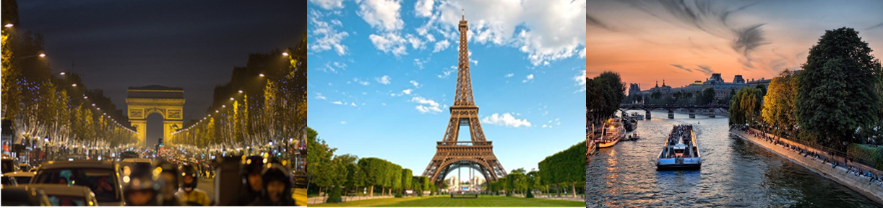  ค่ำ | อิสระอาหารค่ำตามอัธยาศัย
ที่พัก | นำท่านเข้าสู่ที่พัก MERCURE LA DEFENSE หรือเทียบเท่า
วันที่สาม | ปารีส – พระราชวังแวร์ซายน์ – ดิจอง
เช้า | รับประทานอาหารเช้า ณ ห้องอาหารของโรงแรม
จากนั้นเดินทางสู่เมืองแวร์ซายส์ เพื่อนำเข้าชมความงดงามของพระราชวังแวร์ซายส์ (Versaille Palace) อันยิ่งใหญ่ (มีไกด์ท้องถิ่นบรรยายในพระราชวัง) ที่สร้างขึ้นตามพระราชประสงค์ของพระเจ้าหลุยส์ที่ 14 ภายในตกแต่งอย่างวิจิตรอลังการ ทั้งจิตรกรรมฝาผนัง รูปปั้น รูปแกะสลักและเครื่องเรือน ซึ่งเป็นการใช้เงินอย่างมหาศาล พาท่านชมห้องต่างๆของพระราชวัง เช่น โบสถ์หลวงประจำพระราชวัง,ท้องพระโรงที่ตกแต่งอย่างวิจิตรบรรจง, ห้องอพอลโล, ห้องเมอคิวรี่, ห้องกระจก (Hall of Mirror) ที่มี ความยาวถึง 73 เมตร ซึ่งเป็นห้องที่พระยาโกษาธิบดี (ปาน) ราชทูตไทยสมัยพระนารายณ์มหาราชเคยเข้าถวายสาส์นต่อพระเจ้าหลุยส์ที่ 14 แห่งฝรั่งเศส อีกทั้งยังเป็นห้องที่ใช้สำหรับจัดงานเลี้ยงและ เต้นรำของพระนางมารี อังตัวแนตต์ มเหสีของพระเจ้าหลุยส์ที่ 16, ชมห้องบรรทมพระราชินีที่ตกแต่งอย่างงดงาม, ภาพเขียนปราบดาภิเษกของจักรพรรดินโป
เลียนที่ยิ่งใหญ่
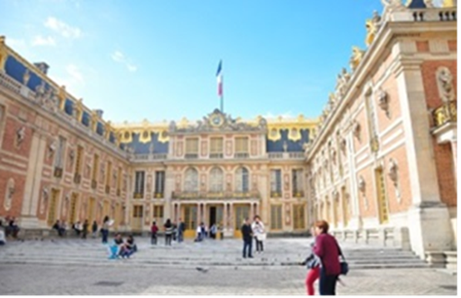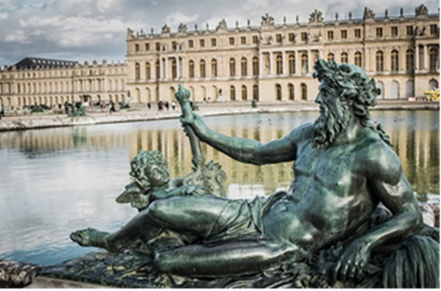
กลางวัน | รับประทานอาหารกลางวัน ณ ภัตตาคารจีน
บ่าย | จากนั้นเดินทางสู่เมืองดิจอง (Dijon) ประเทศฝรั่งเศส อดีตเมืองหลวงแห่งแคว้นเบอร์กันดี ผ่านทุ่งราบอันกว้างใหญ่แหล่งผลิตมัสตาร์ดชื่อดัง อีกทั้งยังมีชื่อเสียงในการผลิตไวน์ชั้นเลิศอีกด้วย ผ่านชมอาคารบ้านเรือนสมัยเรเนสซองส์ โบสถ์และวิหารเก่าแก่ในสมัยยุคกลาง ซึ่งมีจุดเด่นคือ การมุงหลังคาด้วยกระเบื้องสีแดงสดจัดเรียงเป็นลวดลายงดงาม
เย็น | รับประทานอาหารค่ำ ณ ภัตตาคารอาหารพื้นเมือง
ที่พัก | นำท่านเข้าสู่ที่พัก MERCURE DIJON CLEMENCEAU หรือเทียบเท่า
วันที่สี่ | ดิจอง – กรุงเบิร์น – อินเทอร์ลาเกน
เช้า | รับประทานอาหารเช้า ณ ห้องอาหารของโรงแรม
ออกเดินทางสู่กรุงเบิร์น (Bern) ซึ่งได้รับการยกย่องจากองค์การยูเนสโกให้เป็นเมืองมรดกโลกในปี ค.ศ. 1863 นอกจากนี้เบิร์นยังถูกจัดอันดับอยู่ใน 1 ใน 10 ของเมืองที่มีคุณภาพชีวิตที่ดีที่สุดของโลกในปี ค.ศ.2010 นำท่านชมบ่อหมีสีน้ำตาล (Bear Park) สัตว์ที่เป็นสัญลักษณ์ของกรุงเบิร์น นำท่าน ชมมาร์กาสเซ ย่านเมืองเก่า ปัจจุบันเต็มไปด้วยร้านดอกไม้และบูติค เป็นย่านที่ปลอดรถยนต์ จึงเหมาะกับการเดินเที่ยวชมอาคารเก่า อายุ 200-300 ปี นำท่านลัดเลาะชม ถนนจุงเคอร์นกาสเซ ถนนที่มีระดับสูงสุดของเมืองนี้ ถนนกรัมกาสเซ ซึ่งเต็มไปด้วยร้านภาพวาดและร้านขายของเก่าในอาคารโบราณ ชมนาฬิกาไซ้ท์ คล็อคเค่นทรัม อายุ 800 ปี ที่มี “โชว์” ให้ดูทุกๆชั่วโมงในการตีบอกเวลาแต่ละครั้ง นำท่านแวะถ่ายรูปกับโบสถ์ Munster สิ่งก่อสร้างทางศาสนาที่ใหญ่ที่สุดในประเทศสวิตเซอร์แลนด์ ถูกสร้างขึ้นในปี ค.ศ. 1421 ประตูจะมีภาพที่บรรยายถึงการตัดสินครั้งสุดท้ายของพระเจ้า
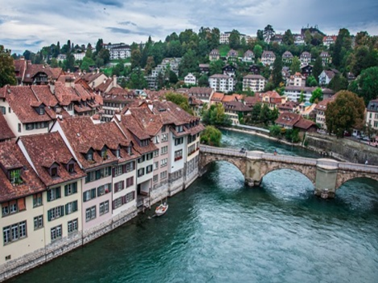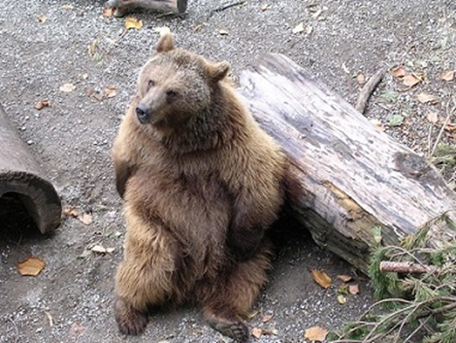
กลางวัน | รับประทานอาหารกลางวัน ณ ภัตตาคารอาหารจีน
 | นำท่านเดินทางต่อสู่เมืองอินเทอร์ลาเกน (Interlaken) เป็นเมืองที่ตั้งอยู่ระหว่าง ทะเลสาบทูน (Lake Thun) และทะเลสาบเบรียนซ์ (Lake Brienz) อันเป็นแหล่งท่องเที่ยวที่สำคัญ และ มีความสำคัญประหนึ่งเมืองหลวงของแบร์นเนอร์โอเบอลันด์ มีภาพของยอดเขาจุงเฟราเป็นฉากหลัง อิสระให้ท่านเดินเล่นในเมืองตามอัธยาศัย
ค่ำ | รับประทานอาหารค่ำ ณ ภัตตาคารอาหารพื้นเมือง (ชีสฟองดูว์)
ที่พัก | นำท่านเข้าสู่ที่พัก METROPOLE หรือเทียบเท่า
วันที่ห้า | อินเทอร์ลาเกน – ยอดเขาจุงเฟรา – มิลาน
เช้า | รับประทานอาหารเช้า ณ ห้องอาหารของโรงแรม
ออกเดินทางสู่ เมืองกรินเดอวาลด์ (Grindelwald) เมืองตากอากาศที่สวยงาม เพื่อขึ้นกระเช้าEiger Express กระเช้าลอยฟ้าตัวใหม่ สู่สถานี Eigergletscher โดยกระเช้าตัวนี้นอกจากจะให้ท่านได้เห็นวิวความสวยงามของจุงเฟราโดยรอบแล้วยังจะช่วยให้ท่านลดเวลาลงกว่า 40 นาที เมื่อเทียบกับการขึ้นสู่ยอดเขาแบบเดิม หลังจากนั้นนำท่านเดินทางต่อด้วยรถไฟเพื่อขึ้นสู่ สถานีรถไฟจุงเฟรายอร์ค (Jungfraujoch) สถานีรถไฟที่อยู่สูงที่สุดในยุโรป (Top of Europe) ระหว่างเส้นทางขึ้นสู่ยอดเขาท่านจะได้ผ่านชมธารน้ำแข็งที่มีขนาดใหญ่ โดยเมื่อปี คศ.2001 องค์การยูเนสโกประกาศให้ยอดเขาจุงเฟรา เป็นพื้นที่มรดกโลกทางธรรมชาติแห่งแรกของยุโรป มีความสูงกว่าระดับน้ำทะเลถึง 11,333 ฟุตหรือ 3,454 เมตร หลังจากนั้นนำท่านเข้าชมถ้ำน้ำแข็ง (Ice Palace) ที่แกะสลักให้สวยงาม อยู่ใต้ธารน้ำแข็งลึกถึง 30 เมตร อิสระให้ท่านได้สนุกสนานกับการถ่ายรูป เล่นหิมะบนยอดเขาและเพลิดเพลินกับกิจกรรมบนยอดเขา และที่ไม่ควรพลาดกับการส่งโปสการ์ดโดยที่ทำการไปรษณีย์ที่สูงที่สุดในยุโรป
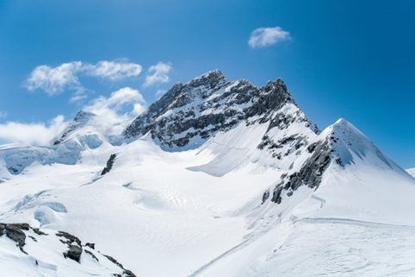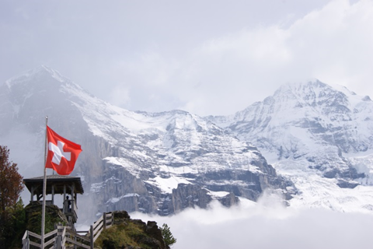
กลางวัน | รับประทานอาหารกลางวัน ณ ภัตตาคารบนยอดเขา
 | จากนั้นเดินทางข้ามพรหมแดนสวิตเซอร์แลนด์ – อิตาลี สู่ตัวเมืองมิลาน (Milan) เมืองที่เรียกได้ว่า เป็นเมืองหลวงแห่งแฟชั่นของโลก
เย็น | รับประทานอาหารค่ำ ณ ภัตตาคารอาหารจีน
ที่พัก | นำท่านเข้าสู่ที่พัก HOLIDAY INN MILAN NORD ZARA หรือเทียบเท่า
วันที่หก | มิลาน – เกาะเวนิส – เมสเตร้
เช้า | รับประทานอาหารเช้า ณ ห้องอาหารของโรงแรม
 | นำท่านเดินทางสู่เมืองเวนิส (Venice Mestre) ฝั่งแผ่นดินใหญ่ เมืองหลวงของแคว้นเวเนโต เวนิสถูกสร้างขึ้นจากการเชื่อมเกาะเล็ก ๆ จำนวนมากเข้าด้วยกันในบริเวณทะเลสาบเวนิเทีย เป็นเมืองท่าโบราณ และเป็นเมืองที่ใช้คลองในการคมนาคม มากที่สุด
กลางวัน | รับประทานอาหารกลางวัน ณ ภัตตาคารอาหารจีน
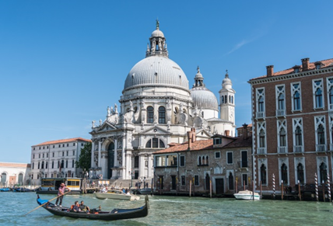 | นำท่านเดินทาง สู่ท่าเรือตรอนเคตโต้ (Tronchetto) นำท่านล่องเรือผ่านชมบ้านเรือนของชาวเวนิส สู่เกาะเวนิส หรือ เวเนเซีย (Venezia) ดินแดนแสนโรแมนติก เป็นเมืองที่ไม่เหมือนใคร โดยใช้เรือแทนรถ ใช้คลองแทนถนน มีสมญานามว่าเป็น "ราชินีแห่งทะเลเอเดรียติก" มีเกาะน้อยใหญ่กว่า 118 เกาะ และมีสะพานเชื่อมถึงกันกว่า 400 แห่ง ขึ้นฝั่งที่บริเวณซานมาร์โค ศูนย์กลางของเกาะเวนิส จากนั้นนำท่านเดินชมความงามของเกาะเวนิส ชมสะพานถอนหายใจ ( Bridge of Sighs) ที่มีเรื่องราวน่าสนใจในอดีต เมื่อนักโทษที่เดินออกจากห้องพิพากษาไปสู่คุกจะได้มีโอกาสเห็นแสงสว่างและโลกภายนอกเป็นครั้งสุดท้ายระหว่างเดินผ่านช่องหน้าต่างที่สะพานนี้ ซึ่งเชื่อมต่อกับวังดอดจ์ (Doge’s Palace) อันเป็นสถานที่พำนักของเจ้าผู้ครองนครเวนิสในอดีต ซึ่งนักโทษชื่อดังที่เคยเดินผ่านสะพานนี้มาเเล้วคือ คาสโนว่านั่นเอง นำท่านถ่ายรูปบริเวณจัตุรัสซานมาร์โค (St.Mark’s Square) ที่นโปเลียนเคยกล่าวไว้ว่า “เป็นห้องนั่งเล่นที่สวยที่สุดในยุโรป” จัตุรัสถูกล้อมรอบด้วยอาเขตอันงดงาม รวมทั้งโบสถ์ซานมาร์โค (St.Mark’s Bacilica) ที่มีโดมใหญ่ 5 โดม ตามแบบศิลปะไบแซนไทน์ จากนั้นอิสระให้ท่านได้มีเวลาเที่ยวชมเกาะอันแสนโรแมนติก เช่น เพื่อชมมนต์เสน่ห์แห่งนครเวนิส, เข้าชมโบสถ์ซานมาร์โค, ช๊อปปิ้งสินค้าของที่ระลึก อาทิเช่น เครื่องแก้วมูราโน่,หน้ากากเวนิส หรือนั่งจิบกาแฟในร้าน Café Florian ที่เปิดให้บริการมาตั้งแต่ปี ค.ศ.1720 สมควรแก่เวลานำท่านเดินทางกลับสู่ฝั่งแผ่นดินใหญ่ Venice Mestre  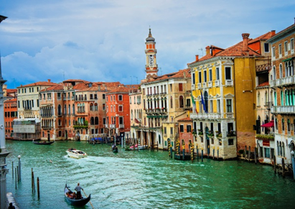  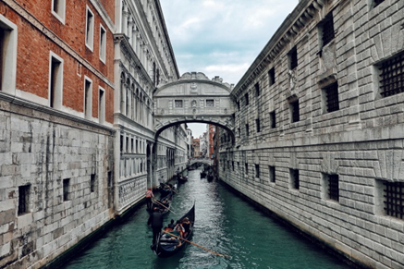
เย็น | รับประทานอาหารค่ำ ณ ภัตตาคารอาหารพื้นเมือง (สปาเกตตี้หมึกดำ)
ที่พัก | นำท่านเข้าสู่ที่พัก NOVOTEL MESTRE CASTELLANA หรือเทียบเท่า
วันที่เจ็ด | เมสเตร้ – ฟลอเรนซ์ – ปิซ่า
เช้า | รับประทานอาหารเช้า ณ ห้องอาหารของโรงแรม
นำท่านเดินทางต่อสู่แคว้นทัสคานี (Tuscany) โดยเมืองหลวงของแคว้น คือ ฟลอเรนซ์ (Florence) ที่ได้รับขนานนามว่าเป็นเมืองศูนย์กลางแห่งศิลปะในยุคเรอเนสซองส์ ซึ่งล้วนแล้วแต่มีโบราณสถานสำคัญ และมีทิวทัศน์ตามธรรมชาติที่สวยงาม จนได้รับการแต่งตั้งให้เป็นมรดกโลกจากองค์กรยูเนสโก้เมื่อ ปี ค.ศ.1982 ทำให้ทัสคานีมีชื่อเสียงในฐานะดินแดนท่องเที่ยวยอดนิยมระดับโลก นักท่องเที่ยวทั่วโลก ชมความยิ่งใหญ่ และอลังการของมหาวิหารซานตา มาเรีย เดล ฟิโอเร (Santa Maria Dell Fiore) วิหารของเมืองฟลอเรนซ์ ที่ใหญ่เป็นอันดับ 4 ของทวีปยุโรป ซึ่งโดดเด่นด้วยสถาปัตยกรรมที่ใช้หินอ่อนหลายสีตกแต่งผสมผสานกันได้อย่างงดงาม นำชมจัตุรัสเดลลาซิญญอเรีย (Piazza Della Signoria) ซึ่งรายล้อมไปด้วยรูปปั้น อาทิ เช่น รูปปั้นเทพเจ้าเนปจูน (Fountain of Neptune),วีรบุรุษเปอร์ซิอุสถือหัวเมดูซ่า (Perseus with the Head of Medusa), รูปปั้นเดวิด ผลงานที่มีชื่อเสียงของ ไมเคิล แองเจโล่ จากนั้นนำท่าน มาริมฝั่งแม่น้ำอาร์โน จะพบกับสะพานเวคคิโอ (Vecchio) สะพานเก่าแก่ที่มีมีร้านขายทอง และอัญมณีอยู่ทั้งสองข้าง
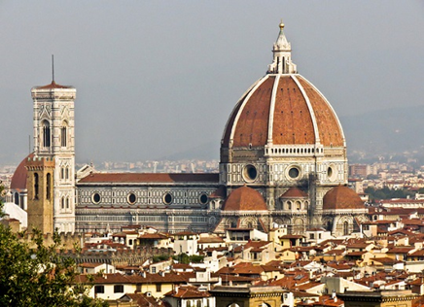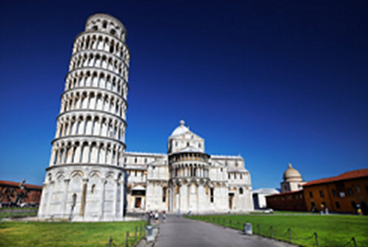
กลางวัน | รับประทานอาหารกลางวัน ณ ภัตตาคารอาหารจีน
 | นำท่านเดินทางสู่เมืองปิซ่า (Pisa) เมืองแห่งศิลปะที่สำคัญของอิตาลี เป็นเมืองเล็กๆอยู่ทางตะวันตกของ Florence ด้านตะวันตกของเมืองติดกับทะเลเมดิเตอร์เรเนียน แม้ว่าจะเป็นเมืองเล็กๆ แต่ Pisa ก็เป็นเมืองที่มีชื่อเสียงและเป็นที่รู้จักของนักท่องเที่ยวทั่วโลก นำท่านเข้าสู่บริเวณจัตุรัสกัมโป เดย์ มีราโกลี (Compo Dei Miracoli) ที่ประกอบด้วยกลุ่มอาคารสถาปัตยกรรมแบบโรมาเนสก์ โดยเริ่มจากหอพิธีเจิมน้ำมนต์ (Baptistry of St. John) ที่ใหญ่ที่สุดในอิตาลี, มหาวิหารดูโอโม (Duomo) ที่งดงามและหอเอนแห่งเมืองปิซ่าอันเลื่อง ชมหอเอนปิซ่า (Leaning Tower of Pisa) สัญลักษณ์แห่งเมืองปิซ่า 1 ใน 7 สิ่งมหัศจรรย์ของโลกยุคกลาง เริ่มสร้างเมื่อปี ค.ศ.1173 ใช้เวลาสร้างประมาณ 175 ปี แต่ระหว่างการก่อสร้างต้องหยุดชะงักลงไปเมื่อสร้างไปได้ถึงชั้น 3 ก็เกิดการยุบตัวของฐานขึ้นมา และต่อมาก็มีการสร้างหอต่อเติมขึ้นอีกจนแล้วเสร็จ โดยใช้เวลาสร้างทั้งหมดถึง 177 ปี โดยที่หอเอนปิซ่านี้ กาลิเลโอ บิดาแห่งวิทยาศาสตร์ ซึ่งเป็นชาวอิตาเลี่ยนได้ใช้เป็นสถานที่ทดลองทฤษฎีแรงโน้มถ่วงของโลกที่ว่า สิ่งของสองชิ้น น้ำหนักไม่เท่ากัน ถ้าปล่อยสิ่งของทั้งสองชิ้นจากที่สูงพร้อมกัน ก็จะตกถึงพื้นพร้อมกัน จากนั้นให้ท่านอิสระให้ท่านได้เลือกซื้อสินค้าที่ระลึกราคาถูก ที่มีร้านค้าเรียงรายอยู่มากมาย
เย็น | รับประทานอาหารค่ำ ณ ภัตตาคารอาหารพื้นเมือง
ที่พัก | นำท่านเข้าสู่ที่พัก NH PISA หรือเทียบเท่า
วันที่แปด | ปิซ่า – หอเอนปิซ่า – เซียน่า – โรม
เช้า | รับประทานอาหารเช้า ณ ห้องอาหารของโรงแรม
 | นำท่านเดินทางสู่ เมืองเซียน่า (Siena) อีกหนึ่งเมืองท่องเที่ยวที่ได้รับการขึ้นทะเบียนเป็นมรดกโลกโดยองค์การยูเนสโก ในปี ค.ศ.1995 นำท่านเดินเข้าสู่ตัวเมืองเก่า เพื่อชมจัตุรัสเดล คัมโป (Piazza del Campo) ที่เป็นรูปทรงคล้ายเกือกม้านับว่าเป็นจตุรัสที่มีความสวยงามมากอีกแห่งหนึ่งในอิตาลี ให้เวลาท่านชมและเดินเล่นถ่ายรูปบริเวณรอบนอกของปาลาซโซ พับบลิโค (Palazzo Pubblico) เป็นพระราชวังเก่าที่สร้างขึ้นด้วยศิลปะแบบโรมาเนสก์ ตั้งแต่ปีค.ศ.1297 และ หอระฆังมานเจีย (Torre del Mangia) ที่เป็นอีกหนึ๋งสัญลักษณ์ของเซียนา จากนั้นนำท่านชมความงดงามบริเวณภายนอกของ มหาวิหารเซียนา (Siena Cathedral) หรือ ดูโอโมดิเซียนา (Duomo di Siena) ที่ถูกสร้างขึ้นในช่วงระหว่างปี 1215 -1263 ในรูปแบบสถาปัตยกรรมกอธิค และต่อเติมด้วยศิลปะแบบเรอเนซองส์ในยุคต่อมา
กลางวัน | รับประทานอาหารกลางวัน ณ ภัตตาคารอาหารพื้นเมือง
 | จากนั้นนำท่านเดินทางสู่กรุงโรม (Rome) เมืองหลวงและเมืองท่องเที่ยวที่มีชื่อเสียงของประเทศอิตาลี
ค่ำ | รับประทานอาหารค่ำ ณ ภัตตาคารอาหารจีน
ที่พัก | นำท่านเข้าสู่ที่พัก MERRIOTT PARK ROME หรือเทียบเท่า
วันที่เก้า | โรม - มหาวิหารเซนต์ปีเตอร์ – โคลอสเซี่ยม – น้ำพุเทรวี่ – ย่านบันไดสเปน – สนามบิน
เช้า | รับประทานอาหารเช้า ณ ห้องอาหารของโรงแรม
 | นำท่านเดินทางสู่นครรัฐวาติกัน (Vatican) ประเทศที่เล็กที่สุดในโลกตั้งอยู่ใจกลางกรุงโรม เป็นประเทศเดียวในโลกที่มีกำแพงล้อมรอบเมืองเอาไว้ได้ทั้งหมด ยกเว้นด้านหน้าทางเข้าและเป็นศูนย์กลางของศาสนาคริสต์นิกายโรมันคาทอลิกโดยมีพระสันตะปาปา มีอำนาจปกครองสูงสุด นำท่านถ่ายรูปกับมหาวิหารที่ใหญ่ที่สุดในโลก มหาวิหารเซนต์ปีเตอร์ (St.Peter’s Basilica) ชมประติมากรรมอันลือชื่อปิเอต้า (Pieta) ของมิเคลันเจโลและชมแท่นบูชาบัลแดคคิโน (St. Peter's Baldachin) เป็นซุ้มสำริดที่สร้างโดยจานโลเรนโซ แบร์นินี ซึ่งสร้างตรงบริเวณที่เชื่อกันว่าเป็นที่ฝังพระศพของนักบุญปีเตอร์ นำท่านผ่านชมกลุ่มโรมันฟอรัม (Roman Forum) อดีตศูนย์กลางทางด้านการเมือง ศาสนา และเศรษฐกิจของอาณาจักรโรมัน ที่สะท้อนให้เห็นความเจริญรุ่งเรืองของอารยะธรรมโรมันในช่วง 2,000 ปีที่ผ่านมา นำชมความยิ่งใหญ่ในอดีตและเก็บภาพสวยบริเวณรอบนอกของสถานสร้างความบันเทิงของชาวโรมันมาแต่สมัยโบราณโคลอสเซี่ยม (Colosseum) 1 ใน 7 สิ่งมหัศจรรย์ของโลกยุคโบราณ อดีตสนามประลองการต่อสู้ที่ยิ่งใหญ่ของชาวโรมันที่สามารถจุผู้ชมได้ถึง 50,000 คน
กลางวัน | รับประทานอาหารกลางวัน ณ ภัตตาคารอาหารจีน
จากนั้นนำท่านเดินชมงานประติมากรรมของเทพนิยายกรีกและโยนเหรียญอธิษฐานบริเวณน้ำพุเทรวี่ (Trevi Fountain) สัญลักษณ์ของกรุงโรมที่โด่งดังจากภาพยนตร์เรื่อง สามรักในกรุงโรม จากนั้นเชิญอิสระตามอัธยาศัยกับการเลือกซื้อสินค้าแฟชั่นและของที่ระลึกในบริเวณย่านบันไดสเปน (The Spanish Step) ซึ่งเป็นแหล่งแฟชั่นชั้นนำสุดหรูและยังเป็นแหล่งนัดพบ
นำคณะเดินทางสู่สนามบิน เพื่อให้ท่านมีเวลาในการทำคืนภาษี (Tax Refund) และ มีเวลาในการเลือกซื้อสินค้าในร้านค้าปลอดภาษีภายในสนามบิน
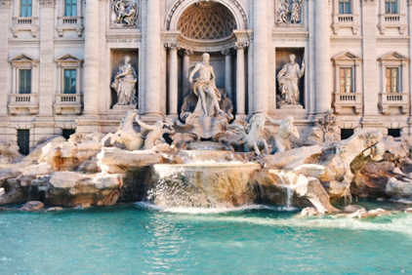
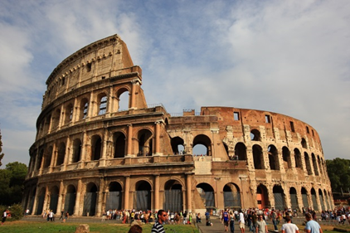

20.50 น. | เดินทางกลับสู่กรุงเทพฯ โดยเที่ยวบินที่ EK96
วันที่สิบ | ดูไบ – สนามบิน
05.30 น. | เดินทางถึงสนามบินดูไบ รอเปลี่ยนเครื่อง
09.30 น. | ออกเดินทางต่อกลับสู่กรุงเทพด้วยเที่ยวบิน EK372
18.40 น. | เดินทางถึงกรุงเทพโดยสวัสดิภาพ
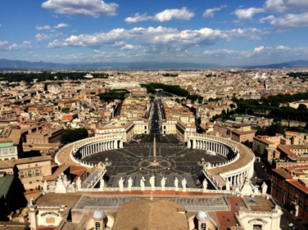
อัตราค่าบริการและเงื่อนไขรายการท่องเที่ยว
EUROPE CLASSIC SERIES 1
ฝรั่งเศส – สวิตเซอร์แลนด์ – อิตาลี
10 วัน 7 คืน โดยสายการบิน EMIRATES (EK)
วันเดินทาง | ผู้ใหญ่พัก 2-3 ท่าน  ท่านละ | พักเดี่ยว
6-15 มีนาคม 66 | 89,900.- | 12,900.-
8 – 17 เมษายน 66 | 109,900.- | 13,900.-
29 เมษายน – 8 พฤษภาคม 66 | 103,900.- | 13,900.-
20-29 พฤษภาคม 66 | 103,900.- | 13,900.-
2 – 11 มิถุนายน 66 | 103,900.- | 13,900.-

ราคาทัวร์ข้างต้นยังไม่รวมค่าทิปมัคคุเทศน์ท้องถิ่นและคนขับรถรวม 18 ยูโร/ท่าน/ทริป
ราคาทัวร์ข้างต้นยังไม่รวมค่าทิปหัวหน้าทัวร์ที่ดูแลคณะจากเมืองไทย 30 ยูโร/ท่าน/ทริป
***โปรแกรมอาจจะมีการปรับเปลี่ยนตามความเหมาะสมของสภาพอากาศและฤดูกาล***

เงื่อนไขการเดินทางเข้าออกจากประเทศไทย (Update 1 มิถุนายน 2565)
ผู้มีสัญชาติไทย
► เอกสารที่ต้องทำการเตรียมก่อนเดินทาง
1. พาสปอร์ตตัวจริง (อายุการใช้งานมากกว่า 6 เดือน)
2. เตรียมเอกสาร Vaccinated Certificate (ข้อมูลตรงตามพาสปอร์ต) หรือ เอกสาร International Vaccinated Certificate (สามารถลงทะเบียนขอออนไลน์ ได้ในแอปพลิเคชัน “หมอพร้อม” หรือวัคซีนพาสปอร์ต *เล่มสีเหลือง* ที่ออกโดยกรมควบคุมโรค กระทรวงสาธารณสุข ที่ได้รับวัคซีนครบถ้วนมาแล้ว
เงื่อนไขการให้บริการ
- ชำระเงินมัดจำท่านละ 40,000 บาท โดยโอนเข้าบัญชี ที่นั่งจะยืนยันเมื่อได้รับเงินมัดจำแล้วเท่านั้น
***ในกรณีที่ต้องการให้บริษัทยื่นวีซ่าให้ ค่าวีซ่าจะต้องชำระเข้ามาพร้อมค่ามัดจำ***
- ส่งสำเนาหน้าพาสปอร์ตของผู้ที่เดินทาง ที่มีอายุการใช้งานไม่น้อยกว่า 6 เดือน เพื่อทำการจองคิวยื่นวีซ่า
ภายใน 3 วันนับจากวันจอง หากไม่ส่งสำเนาหน้าพาสปอร์ตทางบริษัทขออนุญาติยกเลิกการจองทัวร์โดยอัตโนมัติ
- เมื่อได้รับการยืนยันว่ากรุ๊ปออกเดินทางได้ ลูกค้าจัดเตรียมเอกสารให้การขอวีซ่าได้ทันที
- หากท่านที่ต้องการออกตั๋วโดยสารภายในประเทศ (กรณีลูกค้าอยู่ต่างจังหวัด) ให้ท่านติดต่อเจ้าหน้าที่ก่อนออกบัตรโดยสารทุกครั้ง หากออกบัตรโดยสารโดยมิแจ้งเจ้าหน้าที่ ทางบริษัทขอสงวนสิทธิ์ไม่รับผิดชอบ ค่าใช้จ่ายที่เกิดขึ้น
- การยื่นวีซ่าในแต่ละสถานทูตมีการเตรียมเอกสาร และมีขั้นตอนการยื่นวีซ่าไม่เหมือนกัน ทั้งแบบหมู่คณะและยื่น รายบุคคล (แสดงตน) ท่านสามารถสอบถามข้อมูลเพื่อประกอบการตัดสินใจก่อนการจองได้จากทางเจ้าหน้าที่
- หากในคณะของท่านมีผู้ต้องการดูแลพิเศษ นั่งรถเข็น (Wheelchair), เด็ก, ผู้สูงอายุ, มีโรคประจำตัว หรือไม่สะดวกใน การเดินทางท่องเที่ยวในระยะเวลาเกินกว่า 4-5 ชั่วโมงติดต่อกัน ท่านและครอบครัวต้องให้การดูแลสมาชิกภายในครอบครัวของท่านเอง เนื่องจากการเดินทางเป็นหมู่คณะ หัวหน้าทัวร์มีความจำเป็นต้องดูแลคณะทัวร์ทั้งหมด
อัตราค่าบริการรวม
1. ค่าตั๋วเครื่องบิน ชั้นประหยัด ( Economy Class) ที่ระบุวันเดินทางไปกลับพร้อมคณะ (ในกรณีมีความประสงค์ อยู่ต่อ จะต้องไม่เกินจำนวนวัน และอยู่ภายใต้เงื่อนไขของสายการบิน)
2. ค่าภาษีสนามบินทุกแห่งตามรายการ
3. ค่ารถโค้ชปรับอากาศนำเที่ยวตามรายการ
4. ค่าห้องพักในโรงแรมตามที่ระบุในรายการหรือเทียบเท่า
5. ค่าอาหารตามที่ระบุในรายการ
6. ค่าเข้าชมสถานที่ท่องเที่ยวตามรายการ
7. ค่าประกันภัยการเดินทางรายบุคคล (หากต้องการเงื่อนไขกรมธรรม์สอบถามได้จากเจ้าหน้าที่)
ค่าประกันอุบัติเหตุคุ้มครองในระหว่างการเดินทางวงเงินไม่เกินท่านละ 1,000,000 บาท
ค่ารักษาพยาบาลในกรณีเกิดอุบัติเหตุวงเงินไม่เกินท่านละ 500,000 บาท (ตามเงื่อนไขกรมธรรม์)
** ลูกค้าท่านใดสนใจ...ซื้อประกันการเดินทางสำหรับครอบคลุมเรื่องสุขภาพสามารถสอบถามข้อมูล เพิ่มเติมกับทางบริษัทได้ **
- เบี้ยประกันเริ่มต้น 341 บาท [ระยะเวลา 4-6 วัน]
- เบี้ยประกันเริ่มต้น 395 บาท [ระยะเวลา 7-10 วัน]
**ความครอบคลุมผู้เอาประกันที่มีอายุตั้งแต่แรกเกิด ถึง 85 ปี **
[รักษาพยาบาล 2 ล้าน, เสียชีวิตหรือเสียอวัยวะจากอุบัติเหตุ 1.5 ล้านบาท]
8. ค่าภาษีมูลค่าเพิ่ม 7% (เฉพาะค่าบริการ)
อัตราค่าบริการไม่รวม
1. ค่าธรรมเนียมการจัดทำหนังสือเดินทาง
2. ค่าใช้จ่ายส่วนตัว อาทิเช่น ค่าเครื่องดื่มที่สั่งพิเศษ, ค่าโทรศัพท์, ค่าซักรีด, ค่าธรรมเนียมหนังสือเดินทาง, ค่าน้ำหนักเกินจากทางสายการบินกำหนดเกินกว่า 30 ก.ก. และมากกว่า 1 ชิ้น, ค่ารักษาพยาบาล กรณีเกิดการเจ็บป่วยจากโรคประจำตัว, ค่ากระเป๋าเดินทางหรือของมีค่าที่สูญหายในระหว่างการเดินทาง เป็นต้น
3. ค่าธรรมเนียมน้ำมันและภาษีสนามบิน ในกรณีที่สายการบินมีการปรับขึ้นราคา
4. ค่าบริการยกกระเป๋าในโรงแรม ซึ่งท่านจะต้องดูแลกระเป๋าและทรัพย์สินด้วยตัวท่านเอง
5. ค่าธรรมเนียมวีซ่าประเทศอิตาลี รวมค่าบริการยื่นวีซ่า (6,900.-บาท)
6. ค่าทิปพนักงานขับรถและไกด์ท้องถิ่น (18 ยูโร/ต่อท่าน)
7. ค่าทิปมัคคุเทศก์จากเมืองไทย (30 ยูโร/ต่อท่าน)
เงื่อนไขการชำระค่าทัวร์ส่วนที่เหลือ
ทางบริษัทขอเก็บค่าทัวร์ส่วนที่เหลือ 45 วันก่อนการเดินทาง
หากท่านไม่ผ่านการอนุมัติวีซ่าหรือยกเลิกการเดินทางโดยเหตุจำเป็น
ทางบริษัทขอเก็บเฉพาะค่าใช้จ่ายที่เกิดขึ้นจริง
ข้อมูลเบื้องต้นในการเตรียมเอกสารยื่นวีซ่าและการยื่นวีซ่า
- การพิจารณาวีซ่าเป็นดุลยพินิจของสถานทูต มิใช่บริษัททัวร์ การเตรียมเอกสารที่ดีและถูกต้องจะช่วยให้การพิจารณา ของสถานทูตง่ายขึ้น
- กรณีท่านใดต้องใช้พาสปอร์ตเดินทาง ช่วงระหว่างยื่นวีซ่า หรือ ก่อนเดินทางกับทางบริษัท ท่านต้องแจ้งให้ทางบริษัทฯ ทราบล่วงหน้าเพื่อวางแผนในการขอวีซ่าของท่าน ซึ่งบางสถานทูตใช้เวลาในการพิจารณาวีซ่าที่ค่อนข้างนานและอาจไม่สามรถดึงเล่มออกมาระหว่างการพิจารณาอนุมัติวีซ่าได้
- สำหรับผู้เดินทางที่ศึกษาหรือทำงานอยู่ต่างประเทศ จะต้องดำเนินเรื่องการขอวีซ่าด้วยตนเองในประเทศที่ตนพำนักหรือศึกษาอยู่เท่านั้น
- หนังสือเดินทางต้องมีอายุไม่ต่ำกว่า 6 เดือน โดยนับวันเริ่มเดินทางออกนอกประเทศ หากนับแล้วต่ำกว่า 6 เดือน ผู้เดินทางต้องไปยื่นคำร้องขอทำหนังสือเดินทางเล่มใหม่ และกรุณาเตรียมหนังสือเดินทางเล่มเก่า ให้กับทางบริษัทด้วย เนื่องจากประวัติการเดินทางของท่านจะเป็นประโยชน์อย่างยิ่งในการยื่นคำร้องขอวีซ่า และจำนวนหน้าหนังสือเดินทาง ต้องเหลือว่างสำหรับติดวีซ่าไม่ต่ำกว่า 3 หน้า
- ท่านที่ใส่ปกหนังสือเดินทางกรุณาถอดออก หากมีการสูญหาย บริษัทฯ จะไม่รับผิดชอบต่อปกหนังสือเดินทางนั้นๆ และพาสปอร์ต ถือเป็นหนังสือของทางราชการ ต้องไม่มีรอยฉีกขาด หรือ การขีดเขียน หรือ แต่งเติมใดๆ ในเล่ม
ข้อมูลเพิ่มเติมเรื่องตั๋วเครื่องบินและที่นั่งบนเครื่องบิน
- ทางบริษัทได้สำรองที่นั่งพร้อมชำระเงินมัดจำค่าตั๋วเครื่องบินแล้ว หากท่านยกเลิกทัวร์ ไม่ว่าจะด้วยสาเหตุใด ทางบริษัทขอสงวนสิทธิ์การเรียกเก็บค่ามัดจำตั๋วเครื่องบิน ซึ่งมีค่าใช้จ่าย ประมาณ 1,000 – 5,000 บาท แล้วแต่สายการบินและช่วงเวลาเดินทาง
- หากตั๋วเครื่องบินทำการออกแล้ว แต่ท่านไม่สามารถออกเดินทางได้ ทางบริษัทขอสงวนสิทธิ์เรียกเก็บค่าใช้จ่ายตามที่เกิดขึ้นจริง และรอ Refund จากทางสายการบิน ใช้เวลาประมาณ 3- 6 เดือนเป็นอย่างน้อย
- นั่งที่ Long Leg โดยปกติอยู่บริเวณทางออกประตูฉุกเฉิน และผู้ที่จะนั่งต้องมีคุณสมบัติตรงตามที่สายการบินกำหนด เช่น ต้องเป็นผู้ที่มีร่างกายแข็งแรง และช่วยเหลือผู้อื่นได้อย่างรวดเร็วในกรณีที่เครื่องบินมีปัญหา เช่น สามารถเปิดประตูฉุกเฉินได้ (น้ำหนักประมาณ 20 กิโลกรัม) ไม่ใช่ผู้ที่มีปัญหาทางด้านสุขภาพและร่างกาย และอำนาจในการให้ที่นั่ง Long leg ขึ้นอยู่กับทางเจ้าหน้าที่เช็คอินสายการบิน ตอนเวลาที่เช็คอินเท่านั้น
กรณียกเลิกการเดินทาง
กรณีที่นักท่องเที่ยวหรือตัวแทนจำหน่ายต้องการขอยกเลิกการเดินทาง หรือเลื่อนการเดินทาง นักท่องเที่ยวหรือตัวแทนจำหน่าย(ผู้มีชื่อในเอกสารการจอง) จะต้องแฟกซ์ อีเมลล์ หรือ มาเซ็นเอกสารการยกเลิกที่บริษัท อย่างใดอย่างหนึ่ง เพื่อเป็นการแจ้งยกเลิกกับทางบริษัทอย่างเป็นลายลักษณ์อักษร (ทางบริษัทไม่ขอรับยกเลิกการจอง ผ่านทางโทรศัพท์ไม่ว่ากรณีใดๆ)
กรณีนักท่องเที่ยวหรือตัวแทนจำหน่าย ต้องการขอรับเงินค่าบริการคืน นักท่องเที่ยวหรือตัวแทนจำหน่าย (ผู้มีชื่อในเอกสารการจอง) จะต้องแฟกซ์ อีเมลล์ หรือ มาเซ็นเอกสารการขอรับเงินคืนที่บริษัท อย่างใดอย่างหนึ่ง เพื่อทำเรื่องขอรับเงินค่าบริการคืน โดยแนบหนังสือมอบอำนาจพร้อมหลักฐานประกอบการมอบอำนาจ หลักฐานการชำระเงินค่าบริการต่างๆ และหน้าสมุดบัญชีธนาคารที่ต้องการให้นำเงินเข้าให้ครบถ้วน โดยมีเงื่อนไขการคืนเงินค่าบริการ ตาม “ประกาศคณะกรรมการธุรกิจนำเที่ยวและมัคคุเทศก์ เรื่อง หลักเกณฑ์เกี่ยวกับการกำหนดอัตราการจ่ายเงินค่าบริการคืนให้แก่นักท่องเที่ยว พ.ศ. 2563” ดังนี้
4.1 ยกเลิก ไม่น้อยกว่า 45 วันก่อนการเดินทาง (ไม่นับวันเดินทาง) คืนเงินค่าทัวร์เต็มจำนวน ยกเว้น ค่าใช้จ่าย ที่เกิดขึ้นจริงเพื่อการเตรียมการนำเที่ยว ทั้งหมด เช่น ค่ามัดจำตั๋วเครื่อง ค่าบริการแลนด์ ต่างประเทศ เป็นต้น”
4.2 ยกเลิก ไม่น้อยกว่า 15-29 วันก่อนเดินทาง (ไม่นับวันเดินทาง) คืนเงินร้อยละ 50 ของค่าทัวร์ทั้งหมด ยกเว้น ค่าใช้จ่ายที่เกิดขึ้นจริงเพื่อการเตรียมการนำเที่ยว ทั้งหมด เช่น ค่ามัดจำตั๋วเครื่อง ค่าบริการแลนด์ ต่างประเทศ เป็นต้น”
4.3 ยกเลิก น้อยกว่า 15 วันก่อนการเดินทาง ทางบริษัทฯขอสงวนสิทธิ์ ไม่คืนเงินค่าทัวร์ทั้งหมด
** การจ่ายเงินคืนแก่นักท่องเที่ยวตามข้อกำหนดด้านบน ซึ่งมีการหักเงินในบางส่วนนั้น เนื่องจากทางบริษัทมี ค่าใช้จ่ายที่ได้จ่ายจริงเพื่อการเตรียมการจัดนำเที่ยวไปแล้ว เช่น การมัดจำที่นั่งบัตรโดยสารเครื่องบิน การจอง ที่พัก และ ค่าใช้จ่ายที่จำเป็นอื่นๆ เป็นต้น **
4.4 การยกเลิกเดินทางกับกรุ๊ปที่ออกเดินทางช่วงเทศกาลวันหยุด เช่น ปีใหม่, สงกรานต์ เป็นต้น บางสายการ บินมีการการันตีมัดจำที่นั่งกับสายการบินและค่ามัดจำที่พัก รวมถึงเที่ยวบินพิเศษ เช่น CHARTER FLIGHT จะ ไม่มีการคืนเงินมัดจำ หรือ ค่าทัวร์ทั้งหมดที่ชำระแล้ว ไม่ว่ายกเลิกด้วยกรณีใดๆ
***ในกรณี มีเหตุให้ต้องยกเลิกการเดินทางที่บริษัทได้โฆษณาไว้ ซึ่งมิใช่ความผิดของบริษัทเอง ทางบริษัทยินดีคืนเงินค่าบริการตามที่ลูกค้าได้ชำระมาแล้วหลังจากหักค่าใช้จ่ายที่เกิดขึ้นจริง โดยต้องมีระยะเวลาไม่น้อยกว่า 45 วัน ก่อนการเดินทาง โปรดอ่านข้อความให้ถี่ถ้วนก่อนการจองทัวร์ทุกครั้ง เพื่อประโยชน์แก่ตัวท่านเอง *** 4.5 กรณีที่กองตรวจคนเข้าเมืองทั้งกรุงเทพฯ และในต่างประเทศ ปฏิเสธมิให้เดินทางออก หรือ เข้าประเทศที่ ระบุ ไว้ในรายการเดินทาง บริษัทฯ ขอสงวนสิทธิ์ที่จะไม่คืนค่าทัวร์ไม่ว่ากรณีใดๆ ทั้งสิ้น
4.6 เมื่อท่านออกเดินทางไปกับคณะแล้ว ถ้าท่านงดการใช้บริการรายการใดรายการหนึ่ง หรือไม่เดินทางพร้อม คณะถือว่าท่านสละสิทธิ์ ไม่อาจเรียกร้องค่าบริการและเงินมัดจำคืน ไม่ว่ากรณีใดๆ ทั้งสิ้น
เงื่อนไขในการยกเลิก
1. บริษัทขอสงวนสิทธิ์ในการเก็บค่าใช้จ่ายทั้งหมดกรณีท่านยกเลิกการเดินทางและมีผลทำให้คณะเดินทาง ไม่ ครบตามจำนวนที่ บริษัทฯกำหนดไว้ (20ท่านขึ้นไป) เนื่องจากเกิดความเสียหายต่อทางบริษัทและผู้เดินทาง อื่นที่เดินทางในคณะเดียวกันบริษัทต้องนำไปชำระค่าเสียหายต่างๆที่เกิดจากการยกเลิกของท่าน
2. กรณีเจ็บป่วย จนไม่สามารถเดินทางได้ ซึ่งจะต้องมีใบรับรองแพทย์จากโรงพยาบาลรับรอง บริษัทฯจะทำการ เลื่อนการเดินทางของท่าน ไปยังคณะต่อไปแต่ทั้งนี้ท่านจะต้องเสียค่าใช้จ่ายที่ไม่สามารถเรียกคืนได้คือ ค่าธรรมเนียมในการมัดจำตั๋ว และค่าธรรมเนียมวีซ่าตามที่ สถานทูตฯ เรียกเก็บ
3. กรณียื่นวีซ่าแล้วไม่ได้รับการอนุมัติวีซ่าจากทางสถานทูต (วีซ่าไม่ผ่าน) และท่านได้ชำระค่าทัวร์หรือมัดจำ มาแล้ว ทางบริษัทฯ ขอเก็บเฉพาะค่าใช้จ่ายที่เกิดขึ้นจริง เช่น ค่าวีซ่าและค่าบริการยื่นวีซ่า / ค่ามัดจำตั๋ว เครื่องบินหรือค่าตั๋วเครื่องบิน (กรณีออกตั๋วเครื่องบินแล้ว) ค่าส่วนต่างในกรณีที่กรุ๊ปออกเดินทางไม่ครบตาม จำนวน
4. กรณีวีซ่าผ่านแล้ว แจ้งยกเลิกก่อนหรือหลังออกตั๋วโดยสาร บริษัทฯ ขอสงวนสิทธิ์ในการ ไม่คืนค่าทัวร์ ทั้งหมด
5. กรณีผู้เดินทางไม่สามารถเข้า-ออกเมืองได้ เนื่องจากปลอมแปลงหรือการห้ามของเจ้าหน้าที่ ไม่ว่าเหตุผลใดๆ ตามทางบริษัทของสงวนสิทธิ์ในการ ไม่คืนค่าทัวร์ทั้งหมด
ข้อมูลเพิ่มเติมเรื่องโรงแรมที่พัก
1. เนื่องจากการวางแปลนห้องพักของแต่ละโรงแรมแตกต่างกัน จึงอาจทำให้ห้องพักแบบห้องเดี่ยว (Single) ,ห้อง คู่ (Twin/Double) และห้องพักแบบ 3 ท่าน/3 เตียง (Triple Room) ห้องพักต่างประเภทอาจจะไม่ติดกันและ บางโรงแรม อาจจะไม่มีห้องพักแบบ 3 ท่าน แต่อาจจะได้เป็น 1 เตียงใหญ่กับ 1 เตียงพับเสริม
2. โรงแรมในยุโรปส่วนใหญ่อาจจะไม่มีเครื่องปรับอากาศเนื่องจากอยู่ในแถบที่มีอุณหภูมิต่ำ
3. กรณีที่มีงานจัดประชุมนานาชาติ (Trade air) เป็นผลให้ค่าโรงแรมสูงขึ้นมากและห้องพักในเมืองเต็ม
บริษัทฯขอสงวนสิทธิ์ในการปรับเปลี่ยนหรือย้ายเมืองเพื่อให้เกิดความเหมาะสม
4. โรงแรมในยุโรปที่มีลักษณะเป็น Traditional Building ห้องที่เป็นห้องเดี่ยวอาจเป็นห้องที่มีขนาดกะทัดรัต
และไม่มีอ่างอาบน้ำ ซึ่งขึ้นอยู่กับการออกแบบของแต่ละโรงแรมนั้นๆ และห้องแต่ละห้องอาจมีลักษณะ แตกต่างกัน
เอกสารประกอบการขอวีซ่าเชงเก้น (อิตาลี)
ใช้เวลาทำการอนุมัติวีซ่านับจากวันยื่นประมาณ 15 วันทำการ
หรือมากกว่านั้น ขึ้นอยู่กับดุลยพินิจของสถานทูต
ยื่นวีซ่าแสดงตนที่ศูนย์ยื่นวีซ่า VFS Global (จามจุรีสแควร์)
เอกสารกรุณาเตรียม 2 ชุด ยกเว้น เอกสารที่ออกจากทางราชการและทางธนาคารขอเป็นตัวจริง 1 ชุด และสำเนา 1 ชุด
ในระหว่างยื่นวีซ่าเข้าสถานทูตแล้ว ไม่สามารถดึงเล่มออกมาก่อนได้
**หากท่านเคยโดนปฏิเสธการขอวีซ่ามาก่อน กรุณาแจ้งเจ้าหน้าที่ทัวร์ให้รับทราบตั้งแต่ที่ท่านทำการจองทัวร์เข้ามา เพื่อทำการแก้ไขในการขอวีซ่าในครั้งนี้ มิฉะนั้นหากท่านไม่แจ้งให้ทราบ อาจจะมีผลเสียต่อการขอวีซ่าของท่านในครั้งนี้**
**ลูกค้ากรุณาอย่ายึดติดกับการยื่นขอวีซ่าในอดีต
เพราะสถานทูตมีการเปลี่ยนแปลงกฎและเอกสารการยื่นอยู่เรื่อย ๆ**
- หนังสือเดินทางประเทศไทย (Thailand Passport) หนังสือเดินทาง ต้องมีหน้าเหลือสำหรับประทับวีซ่าอย่างน้อย 2 หน้า อายุการใช้งานเหลือไม่น้อยกว่า 6 เดือน นับจากวันเดินทางกลับ และหนังสือเดินทางจะต้องไม่ชำรุด (หนังสือเดินทางเล่มเก่า กรุณานำมาประกอบการยื่นวีซ่าด้วย)

***ในกรณีที่ถือพาสปอร์ต สัญชาติไทย แต่พำนักอยู่ต่างประเทศ, ทำงานอยู่ต่างประเทศ หรือนักเรียน นักศึกษาศึกษาอยู่ต่างประเทศ กรุณาแจ้งเจ้าหน้าที่ของทางบริษัทให้ทราบทันที เพราะการยื่นขอวีซ่าจะมีเงื่อนไข และ ข้อกำหนดของทางสถานทูตต้องการเพิ่มเติม และ บางสถานทูตอาจไม่สามารถยื่นขอวีซ่าในประเทศไทยได้ ข้อกำหนดนี้รวมไปถึงผู้เดินทางที่ถือพาสปอร์ตต่างชาติด้วย***

- รูปถ่าย รูปถ่ายสีหน้าตรงขนาด 3.5x4 CM. จำนวน 2 ใบ
***ความยาวใบหน้าต้องมีเนื้อที่ในรูปถ่าย 70-80% ของพื้นที่ พื้นหลังสีขาวเท่านั้น ถ่ายไม่เกิน 6 เดือน รวบผมให้เห็นหู เห็นคิ้ว ห้ามสวมแว่นตาหรือเครื่องประดับ ห้ามใส่คอนแทคเลนส์ รูปไม่เลอะหมึกและไม่มีร่องรอยชำรุด ***

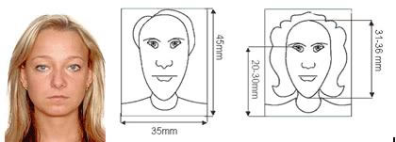
- หลักฐานการทำงาน
- เจ้าของกิจการ หนังสือรับรองการจดทะเบียน(DBD)ที่มีชื่อของผู้เดินทางเป็นกรรมการหรือหุ้นส่วน อายุไม่เกิน 3 เดือน หรือ สำเนาใบทะเบียนการค้า(พค.0403)
- กิจการไม่จดทะเบียน จดหมายชี้แจงการทำงาน พร้อมเอกสารประกอบ เช่น รูปถ่ายร้าน สัญญาเช่าที่ โฉนดที่ดิน เป็นตัน
- เป็นพนักงาน หนังสือรับรองการทำงานจากบริษัทฯระบุตำแหน่ง,เงินเดือน,วันเริ่มทำงาน,วันที่ลาพักร้อน
(ขอเป็นภาษาอังกฤษมีอายุ 1 เดือน ชื่อ-สกุลต้องตรงตามหน้าพาสปอร์ต ใช้คำว่า “TO WHOM IT MAY CONCERN” แทนชื่อสถานทูตที่ยื่น)
- นักเรียนหรือนักศึกษา ใช้หนังสือรับรองการเรียนที่ออกจากสถาบันที่กำลังศึกษาอยู่
(ขอเป็นภาษาอังกฤษมีอายุ 1 เดือน ชื่อ-สกุลต้องตรงตามหน้าพาสปอร์ตใช้คำว่า “TO WHOM IT MAY CONCERN” แทนชื่อสถานทูตที่ยื่น)

- หลักฐานการเงิน
- กรณีผู้เดินทางออกค่าใช้จ่ายเอง ใช้ Bank Statement ตัวจริง บัญชีออมทรัพย์ธรรมดาของธนาคารทั่วไป ย้อนหลัง 3 เดือน ที่ออกจากทางธนาคารเท่านั้น พร้อมกับมีตราประทับจากธนาคาร ทางสถานทูตจะไม่รับ Bank Statement ที่ปริ้นเองจาก Internet (รบกวนลูกค้าทำรายการเดินบัญชีโดยการฝากหรือถอน ก่อน 1-2 วัน แล้ว ค่อยขอ Statement เพื่อให้อัพเดทไม่เกิน 15 วันนับจากวันยื่นวีซ่า)
- กรณีผู้เดินทางไม่ได้ออกค่าใช้จ่ายเอง ใช้ Bank Statement ตัวจริง บัญชีออมทรัพย์ย้อนหลัง 3 เดือน ที่ออกจากทางธนาคารเท่านั้น พร้อมกับมีตราประกับจากธนาคาร อัพเดทไม่เกิน 15 วันนับจากวันยื่นวีซ่า (ของผู้ที่ออกค่าใช้จ่าย) และต้องมีหน้า Passport ของผู้ที่ออกค่าใช้จ่าย พร้อมหนังสือชี้แจงออกค่าใช้จ่ายเป็นภาษาอังกฤษ (Sponsor letter)
- กรณีผู้เดินทางไม่ได้ออกค่าใช้จ่ายเอง แต่บริษัทออกค่าใช้จ่ายให้ ใช้ Bank Statement ตัวจริง บัญชีออมทรัพย์ย้อนหลัง 3 เดือน ที่ออกจากทางธนาคารเท่านั้น พร้อมกับมีตราประกับจากธนาคาร อัพเดทไม่เกิน 15 วันนับจากวันยื่นวีซ่า (ของผู้ที่ออกค่าใช้จ่าย) หรือ หนังสือรับรองทางการเงิน (Bank certificate) และต้องแนบหนังสือรับรองการจดทะเบียน(DBD) หรือสำเนาใบทะเบียนการค้า (พ.ค.0403) พร้อมหนังสือชี้แจงออกค่าใช้จ่ายเป็นภาษาอังกฤษ (Sponsor letter)
- **Bank Statement จะต้องสะกดชื่อ-นามสกุลให้ตรงกับพาสปอร์ต แสดงเลขที่บัญชีครบทุกตัว และจะต้องมีแสดงทั้งหมดในทุก ๆ หน้า
- ***Bank Statement ของธนาคารกรุงเทพ ถ้าธนาคารออกมาเป็นรูปแบบที่เป็นตัวครึ่งกระดาษ A4 ไม่สามารถใช้ยื่นได้ รบกวนแจ้งธนาคารให้ออกเป็นรูปแบบฉบับเด็ม

**สถานทูตไม่รับพิจารณา Bank Statement ที่ปริ้นจากอินเตอร์เน็ต หรือ Bank Statement ที่ออกจากธนาคารแต่ไม่มีตราประทับ , บัญชีติดลบ บัญชีกระแสรายวัน
พันธบัตร ตราสารหนี้ กองทุน และสลากออมสิน**
- เอกสารส่วนตัว
- สำเนาทะเบียนบ้าน
- บัตรประชาชน
- สูติบัตร(กรณีเด็กอายุต่ำกว่า 18 ปี)
- ทะเบียนสมรส/ทะเบียนหย่า/มรณะบัตร(ถ้ามี)
- ใบเปลี่ยนชื่อ-นามสกุล (ถ้ามีการเปลี่ยน)
- กรณีเด็กอายุไม่ถึง 18 ปี ไม่ได้เดินทางไปต่างประเทศพร้อมบิดา มารดา
- หากเด็กเดินทางไปกับบิดา จะต้องมีหนังสือยินยอมจากมารดา จากอำเภอต้นสังกัด (โดยมารดาจะต้องคัดหนังสือยินยอมระบุให้บุตรเดินทางไปต่างประเทศกับบิดา)พร้อมแนบสำเนาบัตรประชาชนหรือหน้าพาสปอร์ตมารดามาด้วย
- หากเด็กเดินทางกับมารดา จะต้องมีหนังสือยินยอมจากบิดา จากอำเภอต้นสังกัด (โดยบิดาจะต้องคัดหนังสือยินยอมระบุให้บุตรเดินทางไปต่างประเทศกับมารดา) พร้อมแนบสำเนาบัตรประชาชนหรือหน้าพาสปอร์ตบิดามาด้วย
- หากเด็กไม่ได้เดินทางพร้อมกับบิดาและมารดา ทั้งบิดาและมารดาจะต้องคัดหนังสือระบุยินยอมให้บุตรเดินทางไปต่างประเทศกับใคร มีความสัมพันธ์เป็นอะไรกันกับเด็ก จากอำเภอต้นสังกัด พร้อมแนบสำเนาบัตรประชาชนหรือหน้าพาสปอร์ตบิดาและมารดา
- กรณีเด็กที่บิดา-มารดาหย่าร้าง จะต้องแนบสำเนาใบหย่า และมีการสลักหลังโดยมีรายละเอียดว่าฝ่ายใดเป็นผู้มีอำนาจปกครองบุตรแต่เพียงผู้เดียว
*** กรณีเด็กอายุต่ำกว่า 18 ปี บิดาและมารดาลงชื่อรับรองในแบบฟอร์มสมัครวีซ่า
- *** ในวันยื่นวีซ่ากรุณาถือเอกสารตัวจริงต่างๆ เช่น ทะเบียนพาณิชย์ DBD สูติบัตร ใบเปลี่ยนชื่อ-สกุล เป็นต้น พร้อมสมุดบัญชีอัพเดทไม่เกิน 15 วันก่อนยื่นวีซ่า ***
เอกสารยื่นวีซ่าอาจมีการปรับเปลี่ยนและขออัพเดทเพิ่มเติมได้ทุกเวลา หากทางสถานทูตแจ้งขอเพิ่มเติม
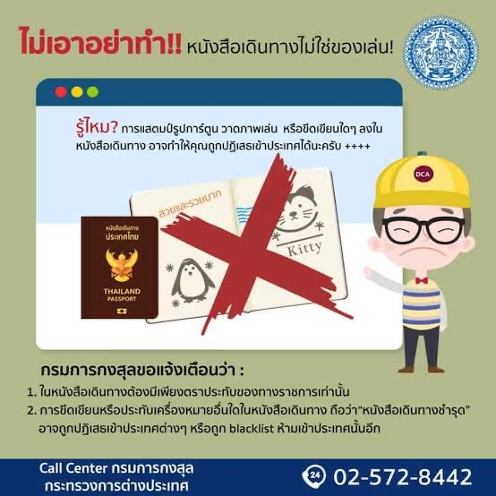
แบบฟอร์มสำหรับกรอกข้อมูลยื่นวีซ่าเชงเกนประเทศสวิตเซอร์แลนด์
**หากท่านเคยโดนปฏิเสธการขอวีซ่ามาก่อน กรุณาแจ้งเจ้าหน้าที่ทัวร์ให้รับทราบตั้งแต่ที่ท่านทำการจองทัวร์เข้ามา เพื่อทำการแก้ไขในการขอวีซ่าในครั้งนี้ มิฉะนั้นหากท่านไม่แจ้งให้ทราบ อาจจะมีผลเสียต่อการขอวีซ่าของท่านในครั้งนี้**
(กรุณากรอกข้อมูลให้ครบถ้วนตามความเป็นจริงทุกข้อ เนื่องจากจะมีผลต่อการพิจารณาวีซ่าของท่าน)

ชื่อ – นามสกุล ผู้เดินทาง [ภาษาไทย]………………………………………………………………………..…
1. นามสกุล [ภาษาอังกฤษ]……………………………………………………….………………..……………
2. นามสกุลตอนเกิด [ภาษาอังกฤษ]…………………………………………………………………………….
3. ชื่อตัว [ภาษาอังกฤษ]…………………………………………………………………………………………
4. วัน /เดือน / ปี (ค.ศ.) เกิด……………………………………………………………………………………..
5. สถานที่เกิด (จังหวัด)…………………………………………………………………….……………………
6. ประเทศที่เกิด……………………………………………………………………………….…………………
7. สัญชาติปัจจุบัน ................................สัญชาติโดยกำเนิด หากต่างจากปัจจุบัน…………………………..
8. เพศ ชาย หญิง
9. สถานภาพ โสด แต่งงาน (จดทะเบียน) แต่งงาน (ไม่จดทะเบียน)
หย่า แยกกันอยู่ หม้าย (คู่สมรสเสียชีวิต)
อื่นๆ (โปรดระบุ)…………….
10. ในกรณีที่ผู้สมัครขอวีซ่าเป็นเด็ก อายุต่ำกว่า 18 ปีบริบูรณ์ ให้ใส่ชื่อ และที่อยู่ ผู้ปกครอง
……………………………………………………………………………………………………………………………………………………………………………………………………………………………รหัสไปรษณีย์………………..…
11. ที่อยู่ปัจจุบันของผู้ขอวีซ่า
………………………………………………………………………………………………………….………………………
……………………………………………………………………………………รหัสไปรษณีย์……………..……………
E-MAIL (ต้องระบุ)............................................................................................
หมายเลขโทรศัพท์มือถือที่ติดต่อได้..................................................................
12. อาชีพปัจจุบัน (หากค้าขาย ให้ระบุด้วยว่าค้าขายอะไร เช่น ขายเสื้อผ้า ขายอาหาร เป็นต้น)
................................................................................................................................................................................................................................................................................................
13. ชื่อบริษัทหรือร้านค้า และที่อยู่ หมายเลขโทรศัพท์ / สำหรับนักเรียน นักศึกษา กรุณากรอกชื่อ ที่อยู่ของสถาบันศึกษา
…………………………………………………………………………………………………………………
……………………………………………………………………………………รหัสไปรษณีย์………….……
14. วีซ่าเชงเกนที่เคยได้รับในระยะเวลา 5 ปีที่ผ่านมา
ไม่เคย เคยได้ ใช้ได้ตั้งแต่วันที่..........................ถึงวันที่............................
15. เคยถูกพิมพ์ลายนิ้วมือเพื่อการขอวีซ่าเชงเก้นก่อนหน้านี้
ไม่เคย เคย (กรุณาระบุวันที่ หากทราบ)................................................

**กรณีลูกค้าเคยมีวีซ่าเชงเก้น รบกวนท่านถ่ายสำเนาหน้าวีซ่าเชงเก้นตัวล่าสุดแนบมาด้วย**
16. ท่านเคยถูกปฏิเสธวีซ่าหรือไม่
ไม่เคย เคย (เหตุผลในการปฏิเสธ)................................................
17. ความรับผิดชอบค่าใช้จ่ายในการดำรงชีพระหว่างการเดินทางและพำนักอยู่ของผู้ร้องขอ
ตัวผู้ขอวีซ่าเอง มีผู้อื่นออกให้(ญาติ/บริษัท/องค์กร)
กรุณาระบุชื่อ ......................................................
สิ่งที่ช่วยในการดำรงชีพ …………………………………………………..…
เงินสด สิ่งที่ช่วยในการดำรงชีพ
เช็คเดินทาง เงินสด
บัตรเครดิต ที่พักที่มีผู้จัดหาให้
ชำระค่าที่พักล่วงหน้าแล้ว ค่าใช้จ่ายทั้งหมดระหว่างพำนักมีผู้ออกให้
ชำระค่าพาหนะล่วงหน้าแล้ว ชำระค่าพาหนะล่วงหน้าแล้ว
อื่นๆ (โปรดระบุ) อื่นๆ (โปรดระบุ)
************************************************
หมายเหตุ การอนุมัติวีซ่าเป็นดุลพินิจของทางสถานทูต ทางบริษัทไม่มีส่วนเกี่ยวข้องใดๆทั้งสิ้น ทั้งนี้บริษัทเป็นเพียงตัวกลางและคอยบริการอำนวยความสะดวกให้แก่ผู้เดินทางเท่านั้น

